

Fédération Française de Cyclisme
Bi Club Chapellois

17 et 18 mai 2008

DOSSIER INVITATION PILOTES

Le BMX Club de La Chapelle St Mesmin a le plaisir de vous inviter à la :

COUPE DE FRANCESDE BMX 20’’

ELITE, NATIONAL, JUNIOR FILLE/DAME
COUPE DE FRANCESDE BMX 20’’/24’’
GARCONS ET FILLES

SITUATION DE LA PISTE :

Le circuit est situé en bord de Loire, rue de Vaussoudun, à l’ouest de la commune de La Chapelle Saint Mesmin, l’accès au circuit sera fléché à partir de la Nationale.
Position GPS : 1°49’ 32’’ Est et 47°52’ 35’’ Nord.
(voir plan d’accès, plan et photos du circuit sur le site du club : www.bicrossclubchapellois.com).

ACCUEIL :

Un point d’Accueil Centralisé sera à votre disposition pour le retrait : le contrôle des engagements, le retrait des dossiers, pilotes et officiels ainsi que pour la validation de l’emplacement de camping.
Les dossiers course ne seront remis qu’aux pilotes, sur présentation de leur licence.

Le Point d’Accueil Centralisé est situé Salle du Plessis des Hauts 6 place de l’Hôtel de Ville (voir plan) :
du Vendredi 16 mai à partir de 16 heures, toute la nuit et jusqu’au samedi 17 mai à 15 heures

Pour ceux qui arriveraient après la fermeture du point d’accueil centralisé, les dossiers seront à retirer au circuit (à l’espace de vente de tickets) : le samedi 17 mai à partir de 15 heures

HEBERGEMENT ET RESTAURATION :

HOTELS :
Voir liste des hôtels partenaires ci-jointe
(voir liste plus complète sur le site internet du club : www.bicrossclubchapellois.com
ou sur le site de la Commission Régionale de BMX : www.bicross-orleanais.com).

CAMPING :
Des espaces de camping sont prévus à proximité du terrain.
Le prix de l’emplacement est fixé à 20 euros (pour une tente ou une caravane ou un camping car).
Les inscriptions sont à effectuer avant le 27 avril sur le formulaire ci-joint.
La réservation ne sera effective qu’après règlement et réception de votre fiche.
Les emplacements seront affectés en fonction de leur ordre d’arrivée.
Les personnes qui souhaitent être placés ensemble doivent impérativement expédier leurs fiches de réservation dans le même envoi.

Réservation de camping :
Joël MOREAU
CAMPING COUPE DE FRANCES
15, rue du Stade
45410 - RUAN.

RESTAURATION :

Un service de restauration sera assuré sur le site dès le vendredi soir (service jusqu’à 22 heures le vendredi) et durant tout le week end.

Vous y trouverez une restauration variée, mais aussi adaptée à la demande des sportifs.

    - Entrées : crudités, charcuterie, Taboulé etc.
    - Plat principal : steak, poulet, saucisses, merguez, jambon, lasagnes, nuggets, etc.
    - Légumes : pâtes, légumes verts, frites etc.
    - Dessert : pâtisseries, fruits, glaces etc.
    - Boisson : eau, jus de fruits, sodas, bière etc.

Le tout à prix Bicross

Des espaces pour prendre le repas seront aménagés pour que vous puissiez les prendre sur place.

ENGAGEMENTS :

Les engagements doivent être envoyés aux comités régionaux et validés par ceux-ci.

Le montant des engagements pour la Coupe de France est fixé à :

- 17 Euros par pilote 20 ‘’ ou 24’’
- 21 Euros par pilote si deux catégories

Le montant des engagements pour le Coupe de France est fixé à :

- 31 euros par week end Elite, National, Junior Fille/Dame

Les bulletins d’engagement doivent être envoyés par votre comité régional au plus tard le vendredi 2 mai (le cachet de la poste faisant foi) à.

Monsieur René NICOLAS
ffc.nicolas@free.fr

La fédération vous communiquera ensuite le montant des engagements à régler par chèque à l’ordre du Centre For. Pro impérativement avant le vendredi 9 mai cachet de la poste faisant foi. Faute de règlement à cette date, vos pilotes ne seraient pas engagés. Règlement des engagements à adresser :

BI CLUB CHAPELLOIS
ENGAGEMENTS PILOTES
Rue de Vaussoudun
45380 – La Chapelle St Mesmin

CATEGORIES :

CATEGORIES
20 pouces | Cruiser
- Pupille G & F
- Benjamin G & F
- Minime G & F | - Cruiser Minime
- Cadet G & F | - Cruiser Cadet
- 17 – 24 ans | - Cruiser Junior
- Fille 17 ans et + | - Cruiser 19-29
- 25 – 29 ans | - Cruiser 30-39
- 30 ans et + | - Cruiser 40 ans et +
- Junior Fille/Dame
- National
- Elite

HORAIRE ET DEROULEMENT DES COMPETITIONS

Piste réservée aux stages jusqu’au 16 mai inclus.

Définition des blocs

BLOC 1 | Cruiser Minime | Cruiser Cadet | Cruiser Junior
BLOC 2 | Cruiser 19/29 | Cruiser 30/39 | Cruiser 40 et+
BLOC 3 | Pupille Garçon | Pupille Fille | Benjamin Garçon | Benjamin Fille
BLOC 4 | Minime Garçon | Minime Fille | Cadet Garçon | Cadet Fille
BLOC 5 | Fille 17 et + | Homme 17/24 | Homme 25/29 | Homme 30 et +
BLOC 6 | National | Junior Fille/Dame | Elite

Vendredi 16 mai

LA JOURNEE DU VENDREDI 16 MAI EST RESERVEE A VOTRE ACCUEIL ET VOTRE INSTALLATION

A partir de 16h00 | Accueil et contrôle des engagements  Installation Camping  Installation Equipes de DN sur site.

Samedi 17 mai 2008

08h00 | 08h25 | Essais BLOC 1
08h25 | 08h50 | Essais BLOC 2
08h55 | 10h20 | 3 manches qualificatives BLOCS 1 et 2
10h20 | 10h40 | Essais catégories Pupille Garçon et Pupille fille
10h45 | 10h55 | ¼ de finales BLOCS 1 et 2
10h55 | 11h20 | Essais catégories Benjamin Garçon et Benjamin Fille
11h20 | 11h35 | ½ finales BLOCS 1 et 2
11h45 | 12h00 | Finales BLOCS 1 et 2
12h00 | 12h25 | Remise des Prix Cruiser | Essais Bloc 6
12h25 | 13h40 | 3 manches qualificatives BLOCS 3
13h40 | 13h50 | 1/16ème de finales BLOC 3
13h50 | 14h10 | Essais Bloc 6
14h10 | 14h25 | 1/8ème de finales BLOC 3
14h25 | 14h40 | 1ère manche Bloc 6
14h40 | 14h50 | ¼ de finales BLOC 3
14h50 | 15h05 | 2ème manche BLOC 6
15h05 | 15h15 | ½ finales BLOC 3
15h15 | 15h30 | 3ème manche BLOC 6
15h30 | 15h40 | Finales BLOC 3
15h45 | 15h50 | 1/8ème de finales BLOC 6
15h50 | 16h15 | Essais catégories Minimes Garçons et Minimes Fille
16h00 | 16h15 | Remise des prix catégories Pupilles et Benjamins
16h15 | 16h25 | ¼ de finales BLOC 6
16h25 | 16h55 | Essais catégories Cadet Garçon et Cadet Fille
16h55 | 17h10 | ½ finales BLOC 6
17h20 | 17h30 | Finales BLOC 6
17h30 | 17h50 | Cérémonie protocolaire BLOC 6

Dimanche 18 mai 2008

08h00 | 08h30 | Echauffement BLOC 4
O8h30 | 10h00 | 3 manches qualificatives BLOC 4
10h00 | 10h30 | Essais catégorie Homme 17/24 ans
10h30 | 10h40 | 1/16ème de finales BLOC 4
10h40 | 10h55 | Essais catégories Fille 17+, Homme 25/29, Homme 30 +
10h55 | 11h05 | 1/8ème de finales BLOC 4
11h05 | 11h20 | Echauffements catégorie National
11h20 | 11h30 | ¼ de finales BLOC 4
11h30 | 11h45 | Echauffement cétégories Junior Fille/Dame, Elite
11h45 | 11h55 | ½ finales BLOC 4
12h10 | 12h25 | Essais catégories Fille 17+, Homme 25/29, Homme 30 +
12h25 | 12h35 | Finales BLOC 4
12h35 |  | Remise des prix Minime Garçon et Fille, Cadet Garçon et Fille
12h35 | 14h45 | 3 manches qualificatives BLOCS 5 et 6
14h45 | 15h00 | 1/16ème de finales BLOC 5
15h00 | 15h20 | 1/8ème de finales BLOC 5 et 6
15h30 | 15h50 | 1/4 de finales BLOC 5 et 6
16h05 | 16h20 | ½ finales BLOCS 5 et 6
16h30 | 16h45 | Finales BLOCS 5 et 6
17h00 | 17h30 | Remise des prix BLOC 5 et Cérémonie protocolaire BLOC 6

La direction de course et les organisateurs se réservent le droit de modifier ces horaires. Dès que des horaires plus précis en fonction des effectifs engagés seront connus, vous pourrez les consulter :
- soit sur le site du Bi Club Chapellois bicrossclubchapellois.com
- Soit sur le site de la Commission Régionale de BMX bicross-orléanais.com

RECOMPENSES

- Les 8 premiers pilotes de chaque catégorie du Challenge seront récompensés.
- Les Prix :
Les récompenses pour les catégories Elite, National et Junior Fille/Dame seront attribuées sous forme de prix conformément au cahier des charges de la Fédération Française de Cyclisme. Soit pour un total de : 6620 euros

RESERVATION CAMPING

Les sites de camping ont été retenus en fonction d’une éventuelle crue de la Loire
- Deux espaces campings sont aménagés pour les participants :
  - Le camping ROUGE, situé à 1100 m de la piste, 100 emplacements, ouvert du vendredi 16 mai 16 heures au dimanche 18 mai 20 heures..
  - Le camping VERT, situé à 800 mètres de la piste, 200 emplacements, ouvert du vendredi 16 mai 16 heures au dimanche 18 mai 20 heures.
    - Le Camping BLEU est réservé aux Officiels et aux Bénévoles
- L’emplacement ne comprend pas d’électricité, les campings sont équipés de sanitaires et douches (les sanitaires seront fermés de 23 heures à 6 heures).
- Un accueil camping sera assuré en permanence durant la nuit du vendredi au samedi.
- Les réservations de camping sont à effectuer avant le 27 avril 2008
- Les réservations non accompagnées du règlement ne seront pas prises en considération.
- Les emplacements sont affectés par ordre d’arrivée. Les personnes désirant des emplacements groupés doivent adresser leur réservation dans le même envoi.
- Le fait de solliciter une place au camping implique le respect des règles et des instructions données par les organisateurs, ainsi que le respect du matériel et du milieu naturel.
- Par arrêté municipal le camping ‘’sauvage’’ est interdit dans l’agglomération Orléanaise.
- Le tarif pour la durée du séjour est de 20 euros par emplacement pour :
- une tente et une voiture
- ou une caravane et une voiture
- ou un camping car.
  - Lorsque l’un des campings sera complet, l’organisateur dirigera les demandes vers l’autre camping.

RESERVATION CAMPING

Date d ‘arrivée de la fiche : Numéro d’ordre :

Nom : Prénom : Adresse mail :

Tel : Club : Comité :

Jour et Heure d’arrivée prévue :

1 Tente + 1 véhicule  Caravane + 1 véhicule  Camping car 

N° immatriculation du véhicule : Signature :

Camping souhaité : ROUGE (*) VERT (*) (*)Rayer la mention inutile

Nom : Prénom : Adresse mail :

Tel : Club : Comité :

Jour et Heure d’arrivée prévue :

1 Tente + 1 véhicule  Caravane + 1 véhicule  Camping car 

N° immatriculation du véhicule : Signature :
Camping souhaité : ROUGE (*) VERT (*) (*)Rayer la mention inutile

Nom : Prénom : Adresse mail :

Tel : Club : Comité :

Jour et Heure d’arrivée prévue :

1 Tente + 1 véhicule  Caravane + 1 véhicule  Camping car 

N° immatriculation du véhicule : Signature :
Camping souhaité : ROUGE (*) VERT (*) (*)Rayer la mention inutile

Ci joint un chèque de : X 20€ = en règlement de : emplacements.

- Si un camping est complet, l’organisateur se laisse la possibilité de vous affecter sur l’autre camping.
- Chèques à libeller à l’ordre du Centre For Pro
- Seul les bulletins accompagnés du règlement seront pris en compte
- Si vous souhaitez un accusé de réception, celui-ci vous sera adressé par mail oubien veuillez joindre une enveloppe timbrée (uniquement pour les inscriptions reçues avant le 27 avril).
Les bulletins de réservation sont à adresser à :

Joël MOREAU
CAMPING COUPE DE FRANCES
15, rue du Stade
45410 – RUAN

Photocopiez cette fiche si besoin pour plus de réservations groupées.

LES HOTELS PARTENAIRES

POUR TOUS CES HOTELS PRECISEZ QUE VOUS VENEZ POUR LA COMPETITION DE BMX, VOUS
OBTIENDREZ LE MEILLEUR TARIF.

Groupe LOUVRE

- Hôtel CAMPANILE La Chapelle Saint Mesmin 02 38 72 23 23 orleans.lachapelle@campanile.fr
- Hôtel CAMPANILE Saran 02 38 73 66 66 orleans.saran@campanile.fr

Pour les hôtel campaniles vous obtiendrez LE TARIF SPORTIF

Hôtels Première Classe

- La Chapelle Saint Mesmin 08 92 70 71 12 orleans.lachapelle@premiereclasse.fr
- Saran 08 92 70 70 36 orleans.saran@premiereclasse.fr
- Olivet 08 92 70 72 04 orleans.olivet@premiereclasse.fr

GROUPE ACCOR

- Hôtel Ibis ORLEANS CENTRE 02 38 54 23 11 www.ibishotel.com Code Hôtel :1397
- Hôtel Ibis SARAN 02 38 62 40 40 www.ibishotel.com Code Hôtel :0862
- Hôtel Ibis ORLEANS GARE 02 38 65 01 40 www.ibishotel.com Code Hôtel :0632

Pour les hôtel campaniles demandez LE TARIF VITABIS

- Hôtel NOVOTEL ORLEANS* (voir tarif spécial BMX) 02 38 63 04 28 h0419@accor.com
- HÔTEL NOVOTEL St J. de Braye* (voir tarif spécial BMX) 02 38 84 65 65 h1075@accor.com
- Hôtel Mercure Orléans* (voir tarif spécial BMX) 02 38 62 17 39 h0581@accor.com

TARIF SPECIAL BMX NOVOTEL ET MERCURE
  - 26 euros la chambre par pers. En chambre double.
  - 26 euros le supplément chambre individuelle
  - 26 euros le supplément chambre triple
  - 26 euros le supplément chambre quadruple
  - 8 euros le petit déjeuner buffet par personne
  - 16 euros le repas (hors boisson) pour un minimum de 8 personnes (sous réservation)

* Les hôtels NOVOTEL ET MERCURE vous offrent la possibilité de stocker vos vélos (selon disponibilité)

HÔTEL PROMOTEL ORLEANS

Dans un cadre de verdure, à proximité des bords de Loire.

- Hôtel PROIMOTEL St JEAN DE BRAYE (tarif spécial BMX) 02 38 53 64 09 swallow@wanadoo.fr
  - Chambres 2 personnes un grand lit 55 euros (avec petits déjeuners buffet)
  - Chambres 2 personnes deux lits 60 euros (avec petits déjeuners buffet)
  - Chambres 3 personnes 68 euros (avec petits déjeuners buffet)
  - Chambres 4 personnes deux grands lits 75 euros (avec petits déjeuners buffet)

Dans un parc, très vaste, parking, local vélo.

HÔTEL CHARLES SANGLIER ORLEANS

En centre ville, proche du bord de Loire

- Hôtel Charles SANGLIER 02 38 53 85 50 charlessanglier.orleans@neuf.fr
http://hotelssanglier.orleans.neuf.fr

voir liste complémentaire sur le site du club : www.bicrossclubchapellois.com
ou sur le site de la Commission Régionale de BMX : www.bicross-orleanais.com

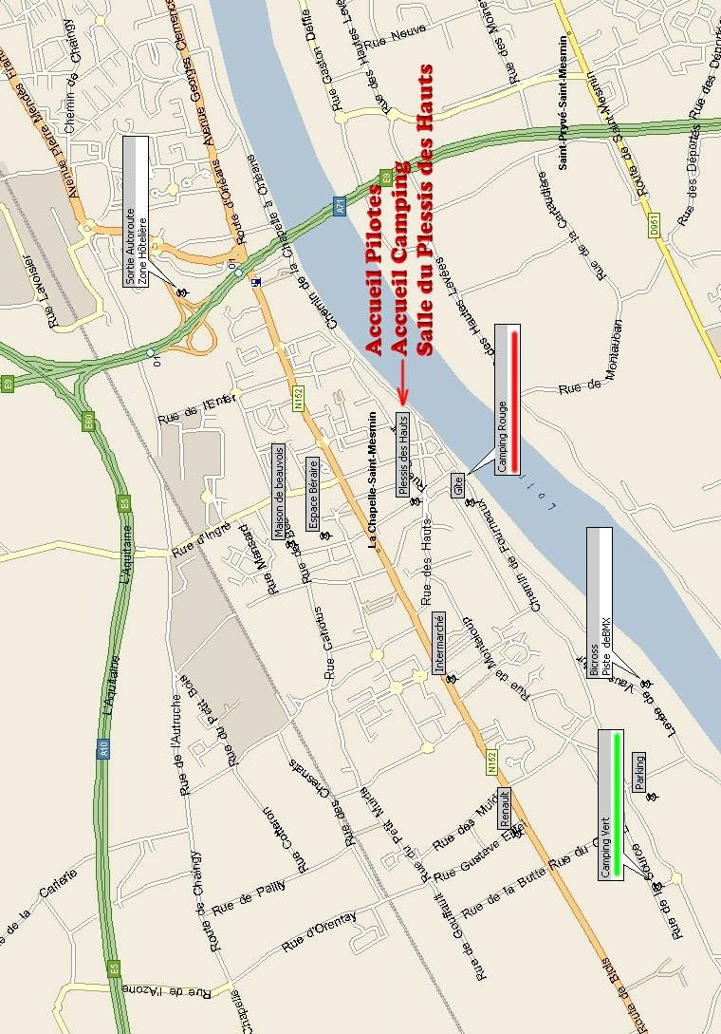



IL NE SERA PRIS AUCUNE INSCRIPTION SUR PLACE LE JOUR DE LA COURSE

